一 应用 链接伪类和锚点链接 实现长网页，链接伪类实现应用更换不同背景小图片实现。

|  |  |  |  |
| --- | --- | --- | --- |
| 哲学 | 艺术 | 科学 | 经济 |

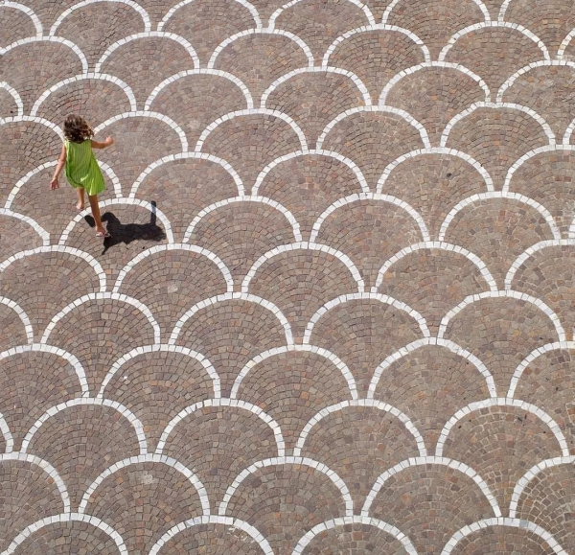

锚点1内容 （自己设计或加入图片）

锚点2内容 （自己设计）

锚点3内容 （自己设计）

锚点4内容 （自己设计）

二．制作信息登记HTML5页面

参考案例 ，可增加条目，更换背景图片。争取另外添加：省；市条目（使用数组关联实现）。



案例效果图

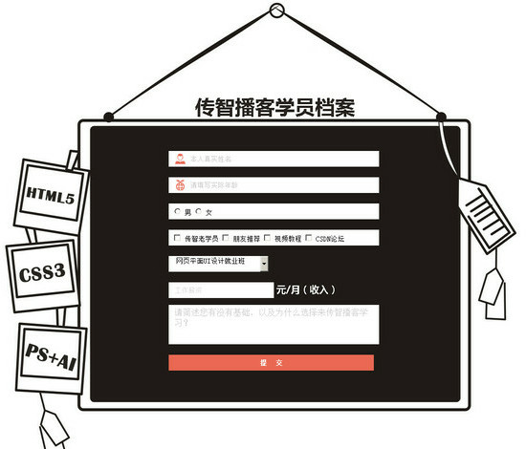

三．网页下半部分模仿定位案例，设计音乐播放器，音乐播放器背景使用以下图片（或自选图片），链接伪类的定位小图片采用以下卡通图片（需要对小图片加工改变颜色），定位按照如下曲线分布，定位位置自己安排，从左至右分别排列：大娃二娃三娃四娃。在图片右下角应用overflow框包含歌词，歌词字体采用自选的新颖font。



